处理器适配器HandlerAdapter

1. 

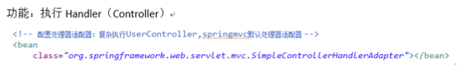

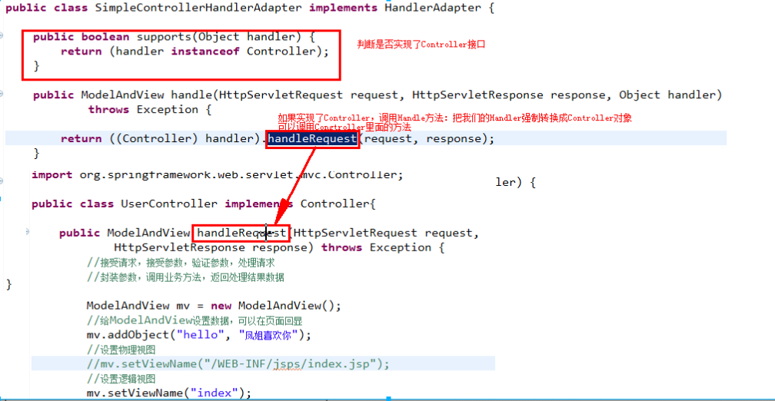

1. 

**HttpRequestHandleAdapter适配器的Controller 需要实现HttpRequestHandler**



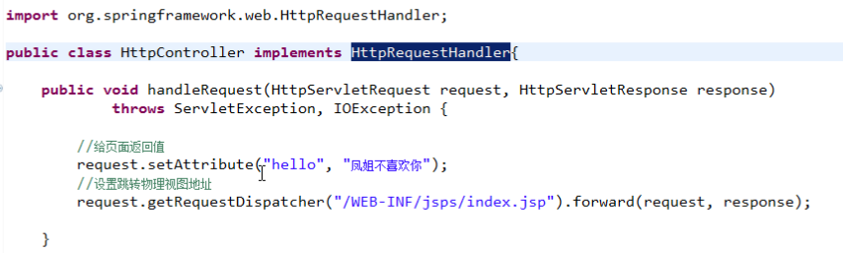

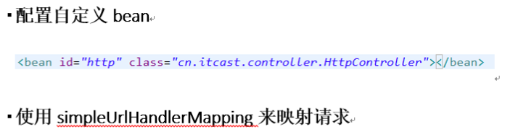

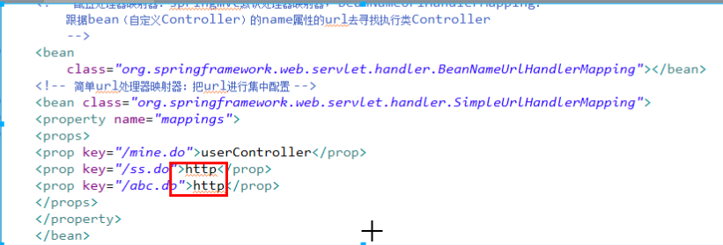

实现了不同接口的Controller，需要使用不同的适配器。

一定要对应起来：

**实现Controller接口，可以利用SimpleControllerHandlerAdapter适配器；**

**实现HttpRequestHandler即接口，可以利用HttpRequestHandlerAdapter适配器。**